Жизнь птиц и насекомых весной
Уважаемые родители, предлагаем вам и Вашим непоседам прогуляться по весеннему яблоневому саду и узнать, какие птицы уже вернулись из теплых краев. https://youtu.be/sYAogzQ3OhE.
Каких птиц запомнили ваши дошколята? Смогут ли найти перелетных и зимующих птиц? Давайте поиграем.
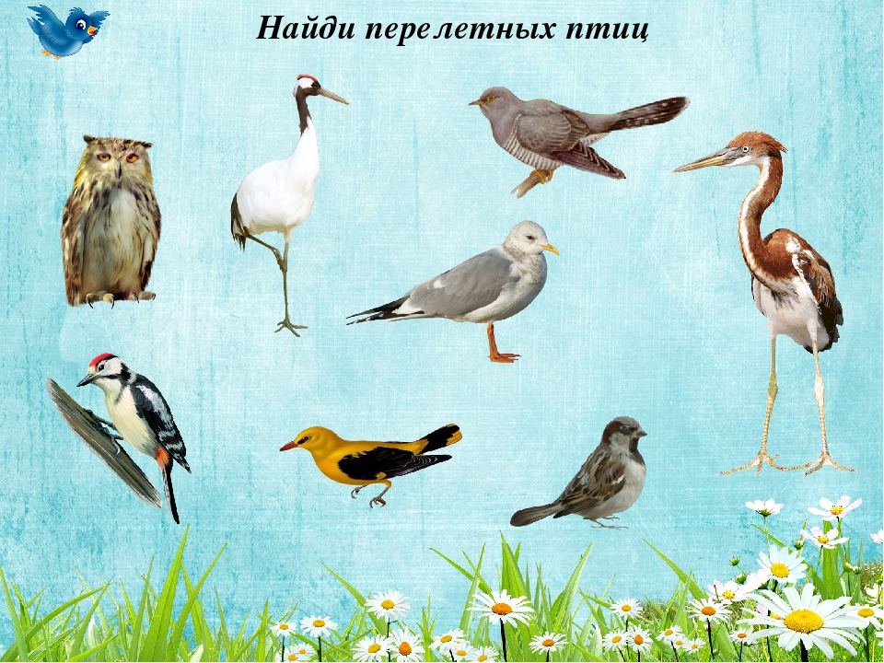

Кто на картинке четвертый лишний и почему? Как вы думаете?
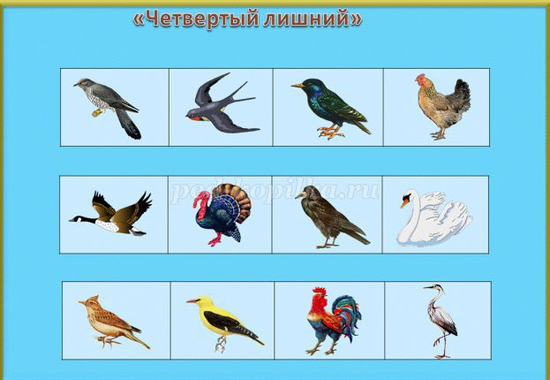
На прогулке весной понаблюдайте за насекомыми.
https://youtu.be/y_ykSaGMDrA
Каких насекомых знает ваш ребенок?